La Comunicación póster: “EJERCICIO Y SALUD EN EL EMBARAZO” publicada en 2017 en el I Congreso Internacional Virtual de Investigación y Cuidados en Enfermería; y que se presentó con el siguiente formato:

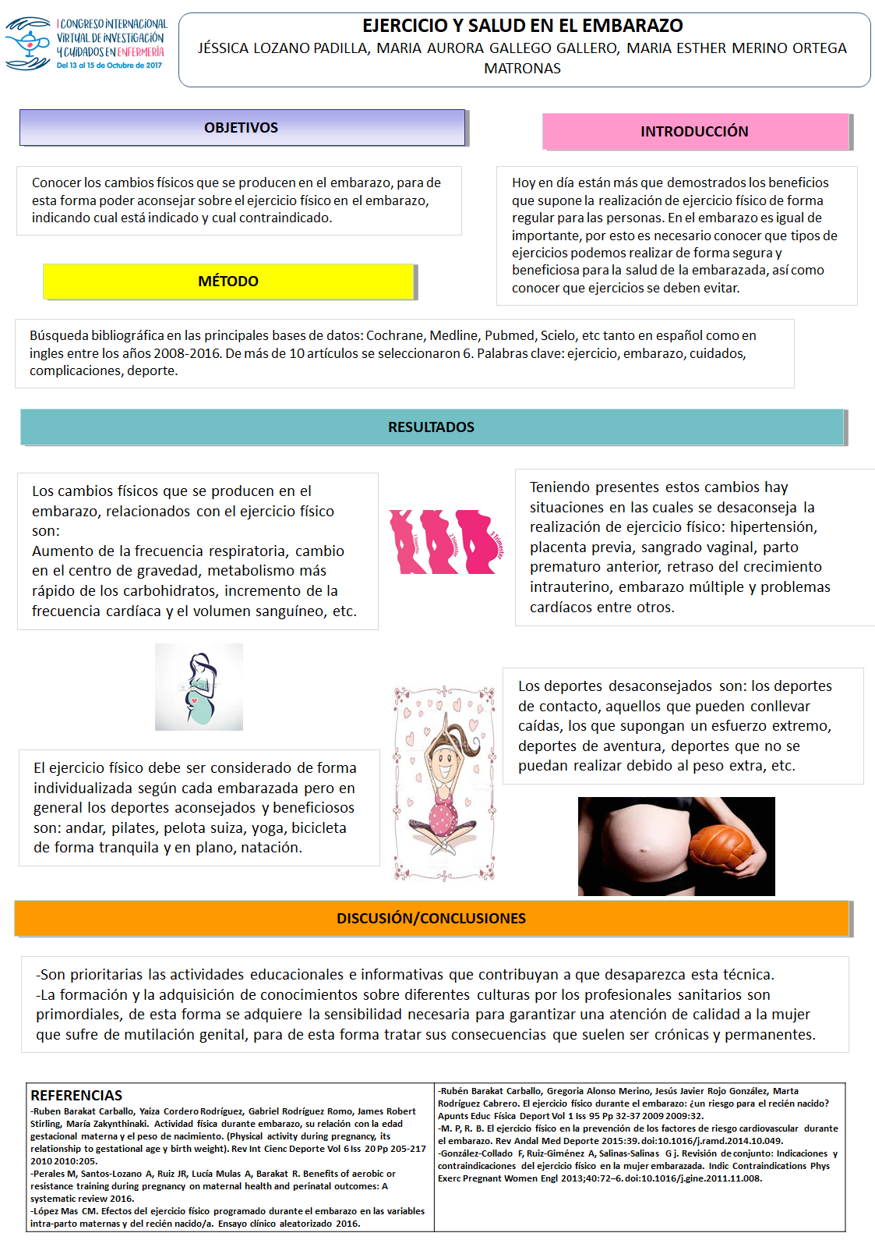

Como se puede observar en la comunicación poster se describe como se realizó la revisión sistemática que fue una Búsqueda bibliográfica en las principales bases de datos: Cochrane, Medline, Pubmed, Scielo, etc tanto en español como en ingles entre los años 2008-2016. De más de 10 artículos se seleccionaron 6. Palabras clave: ejercicio, embarazo, cuidados, complicaciones, deporte.
De los artículos encontrados se seleccionaron los más recientes, los que trataran temas en los que se pudiera valorar efectos del ejercicio en el embarazo, bneficios del ejercicio en el embarazo, contraindicaciones del ejercicio, tipos de ejercicio físico a realizar, posibles efectos adversos y cuidados antes y después del ejercicio. Se seleccionaron los artículos que no tuvieran ningún conflicto ético en su realización.

Los artículos en los que encontramos la información que respondía a los objetivos que nos planteamos y que utilizamos para elaborar nuestra revisión y las conclusiones de nuestro trabajo fueron los siguientes.
-Ruben Barakat Carballo, Yaiza Cordero Rodríguez, Gabriel Rodríguez Romo, James Robert Stirling, María Zakynthinaki. Actividad física durante embarazo, su relación con la edad gestacional materna y el peso de nacimiento. (Physical activity during pregnancy, its relationship to gestational age y birth weight). Rev Int Cienc Deporte Vol 6 Iss 20 Pp 205-217 2010 2010:205.
-Perales M, Santos-Lozano A, Ruiz JR, Lucía Mulas A, Barakat R. Benefits of aerobic or resistance training during pregnancy on maternal health and perinatal outcomes: A systematic review 2016.
-López Mas CM. Efectos del ejercicio físico programado durante el embarazo en las variables intra-parto maternas y del recién nacido/a. Ensayo clínico aleatorizado 2016.
-Rubén Barakat Carballo, Gregoria Alonso Merino, Jesús Javier Rojo González, Marta Rodríguez Cabrero. El ejercicio físico durante el embarazo: ¿un riesgo para el recién nacido? Apunts Educ Física Deport Vol 1 Iss 95 Pp 32-37 2009 2009:32.
-M. P, R. B. El ejercicio físico en la prevención de los factores de riesgo cardiovascular durante el embarazo. Rev Andal Med Deporte 2015:39. doi:10.1016/j.ramd.2014.10.049.
-González-Collado F, Ruiz-Giménez A, Salinas-Salinas G j. Revisión de conjunto: Indicaciones y contraindicaciones del ejercicio físico en la mujer embarazada. Indic Contraindications Phys Exerc Pregnant Women Engl 2013;40:72–6. doi:10.1016/j.gine.2011.11.008.

Se descartaron artículos que no respondían a los objetivos planteados o por tratar otras temáticas no relacionadas.

A continuación les adjunto un breve resumen de la información obtenida de la revisión y que se presentó para la aceptación de nuestro trabajo.

INTRODUCCIÓN
Hoy en día están más que demostrados los beneficios que supone la realización de ejercicio físico de forma regular para las personas. En el embarazo es igual de importante, por esto es necesario conocer que tipos de ejercicios podemos realizar de forma segura y beneficiosa para la salud de la embarazada, así como conocer que ejercicios se deben evitar.

OBJETIVOS
Conocer los cambios físicos que se producen en el embarazo, para de esta forma poder aconsejar sobre el ejercicio físico en el embarazo indicando cual está indicado y cual contraindicado.

METODOLOGÍA

Búsqueda bibliográfica en las principales bases de datos: Cochrane, Medline, Pubmed, Scielo, etc, tanto en español como en ingles.

RESULTADOS

Los cambios físicos que se producen en el embarazo, relacionados con el ejercicio físico son:
Aumento de la frecuencia respiratoria, cambio en el centro de gravedad, metabolismo más rápido de los carbohidratos, incremento de la frecuencia cardíaca y el volumen sanguíneo, etc.
Teniendo presentes estos cambios hay situaciones en las cuales se desaconseja la realización de ejercicio físico: hipertensión, placenta previa, sangrado vaginal, parto prematuro anterior, retraso del crecimiento intrauterino, embarazo múltiple y problemas cardíacos entre otros.
El ejercicio físico debe ser considerado de forma individualizada según cada embarazada pero en general los deportes aconsejados y beneficiosas son: andar, pilates, pelota suiza, yoga, bicicleta de forma tranquila y en plano, natación.
Los deportes desaconsejados son: los deportes de contacto, aquellos que pueden conyevar caídas, los q1ue supongan un esfuerzo extremo, deportes de aventura, deportes que no se puedan realizar debido al peso extra, etc.

CONCLUSIONES

Es primordial que el personal sanitario conozca los ejercicios aconsejados y desaconsejados, así como las situaciones que pueden contraindicar la realización de ejercicio físico para de esta forma poder aconsejar a las mujeres de forma adecuada. Si las mujeres realizaban ejercicio de forma regular antes del embarazo no deberían abandonarlo por un consejo sanitario erróneo, sino que deben adaptarlo a su nueva situación. Las mujeres que presentaran una vida sedentaria deben modificar sus hábitos e incorporar el deporte a su rutina diaria de forma gradual e individualizada según su caso.
La realización de ejercicio en el embarazo es importante ya que supone un aumento del bienestar de la mujer tanto físico como mental.

